**<구매목록>**

* **보드**

아두이노 MEGA-2560

아두이노 Due

* 쉴드

[ITEAD] GPS 쉴드 & GPS 액티브 안테나

아두이노 CC3000 와이파이 쉴드

* 키트

아두이노 스타트 키트

* 전원

9V 배터리 홀더

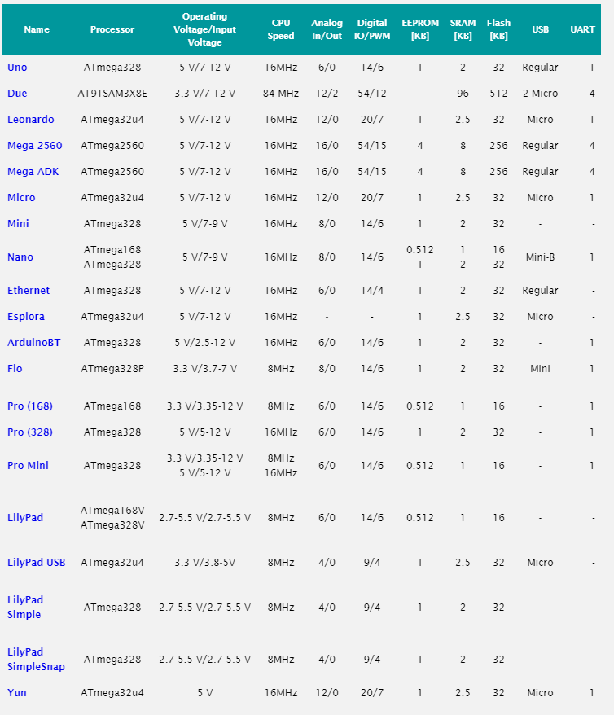

|  |  |  |  |
| --- | --- | --- | --- |
| **사진** |  | **이름** | 아두이노 MEGA-2560 |
| **가격** | 32,000원 |
| **주소** | <http://dadimall.co.kr/product/detail_arduino.html?product_no=319&cate_no=259&display_group=1> | | |
| **성능** | Arduino Mega 2560 R3 호환보드    Arduino Mega 2560 R3와 호환되는 보드 입니다. ATmega2560 MCU 개발보드고, 54개의 Digital I/O 핀과 16개의 Analog 핀, 그리고 4개의 UART가 지원됩니다. 아두이노 오픈소스를 이용해 프로그램이 가능합니다.    제품 사양    ♦ Microcontoller                           ATmega2560  ♦ Operating Voltage                       5V  ♦ Input Voltage                            7-12V  ♦ Digital I/O Pins                          54(of which 15 provide PWM output)  ♦ Analog Input Pins                       16  ♦ DC Current per I/O Pin                  40mA  ♦ DC Current for 3.3V Pin                 50mA  ♦ Flash Memory                           256 KB of which 8KB used by bootloader  ♦ SLAM                                    8KB  ♦ EEPROM                                 4KB  ♦ Clock Speed                             16MHz | | |

|  |  |  |  |
| --- | --- | --- | --- |
| **사진** |  | **이름** | 아두이노 Due |
| **가격** | 77,000원 |
| **주소** | <http://www.robotscience.kr/goods/view?no=3702> | | |
| **성능** |  | | |

|  |  |  |  |
| --- | --- | --- | --- |
| **사진** |  | **이름** | [ITEAD] GPS 쉴드 |
| **가격** | 55,000원 |
| **주소** | <http://dadimall.co.kr/product/detail_arduino.html?product_no=1341&cate_no=261&display_group=1> | | |
| **성능** | *PRODUCT OVERVIEW*    ♦ 이름: GPS 쉴드, 안테나 별매  ♦ 제조: ITEAD      *TECHNICAL PARAMETERS*    ♦ 지원보드: 아두이노 우노 R3, 메가2560  ♦ 5V, 3.3V 지원, 선택스위치  예제소스: http://www.dadimall.co.kr/data/3247/TinyGPS.zip | | |

|  |  |  |  |
| --- | --- | --- | --- |
| **사진** |  | **이름** | GPS 액티브 안테나 |
| **가격** | 15,000원 |
| **주소** | <http://dadimall.co.kr/product/detail.html?product_no=461&cate_no=261&display_group=1> | | |
| **성능** | 제품 설명    GPS 액티브 안테나  케이블 길이 190cm      제품 사양    ♦ 주파수: 1575.42MHz  ♦ 전압: 3 ~ 5V  ♦ 케이블 길이: 190cm  ♦ 안테나 하단부 자석 내장 | | |

|  |  |  |
| --- | --- | --- |
|  | **이름** | 아두이노 와이파이 실드 CC3000 |
| **가격** | 46,500원 |
| <http://igameplusshop.com/shop/goods/goods_view.php?goodsno=832&inflow=naver&NaPm=ct%3Dicxmgl4o%7Cci%3Df8279f3be656fe8d925ca16fb535998cc25250d6%7Ctr%3Dsl%7Csn%3D226306%7Chk%3Dec633271e2804d4e1b3a20045beced73ac89981a> | | |
|  | | |

|  |  |  |
| --- | --- | --- |
|  | **이름** | 아두이노 스타트키트 |
| **가격** | 28,000원 |
| <http://dadimall.co.kr/product/detail_arduino.html?product_no=458&cate_no=260&display_group=1> | | |
| ♦ 구성품 (총 33종류)  1. 브레드보드 x 1  2. 점퍼케이블 x 65  3. 9V 배터리 홀더 x 1  4. TACK 스위치 x 5  5. 2N3904 x 5  6. 2N3906 x 5  7. BC547 x 2  8. BC557 x 2  9. LED x 6 (DIP 녹2,빨2,노2)  10. 32.768KHz 크리스탈 x 1  11. CDS 센서 x 1  12. 온도센서 x 1  13. 1N4007 다이오드 x 5  14. 코인배터리 홀더 x 1  15. 가변저항 10k x 1  16. DS1307 RTC IC x 1  17. 부저 x 1  18. 22p 캐패시터 x 5  19. 0.1uF 캐패시터 x 5  20. 1uF 캐패시터 x 5  21. 1uF/50V 전해x 2  22. 10uF/50V 전해x 2  23. 100uF/16V 전해x 2  24. 저항 (100,220,1k,2.2k,4.7k,10k,22k,100k,330k,1M 옴) | | |

|  |  |  |  |
| --- | --- | --- | --- |
| **사진** |  | **이름** | 9V 베터리 홀더 |
| **가격** | 2,100원 |
| **주소** | <http://dadimall.co.kr/product/detail.html?product_no=623&cate_no=211&display_group=1> | | |
| **성능** | 제품 설명  9V 배터리 홀더  DC 잭에 연결하기 쉽게 커넥터로 되어 있습니다    제품 사양  ♦ 9V 배터리 홀더  ♦ DC 잭에 연결하기 쉽게 커넥터로 되어 있습니다  ♦ 아두이노 DC에 연결시 사용합니다    구성품  ♦ 9V 배터리 홀더 | | |